1200 городов, 12 миллионов наших соотечественников идут в едином строю «Бессмертного полка». Люди приходят на парады, чтобы пронести портреты наших прадедов, дедов, отцов. Для того, чтобы каждый из них прошествовал рядом с нами в одном строю. Те, кто в годы войны защищал Родину от врага, ковал оружие победы на заводах, растил хлеб. Они должны пройти победным строем в любые времена! И проходят. С песнями и слезами. С радостью и грустью. И кажется, что все эти герои той кровавой и Великой войны, были незримо с нами. Потому что воин не может погибнуть дважды. Ведь он шел в Бессмертном полку! Гдовичи присоединились к акции в 2015 году. Почет и вечная слава сегодня тем участникам Бессмертного полка, кто защищал Родину от врага, ратным подвигом приближал долгожданную победу, а сегодня смотрят на нас с фотографий: Петров Иван Михайлович, Баканов Алексей Иванович, Варламов Сергей Федорович. На мероприятии все вместе перелистали странички их жизней. ВАРЛАМОВ СЕРГЕЙ ФЕДОРОВИЧ 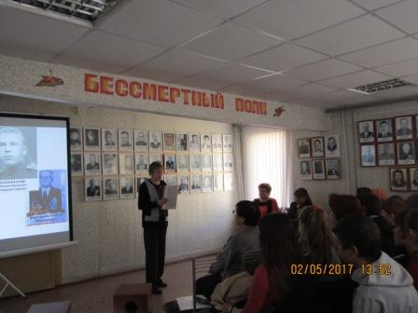 родился 26 января 1914 года в Новгородской области. После окончания семилетки поступил в ремесленное училище. Свою трудовую деятельность начал на спичечной фабрике им. Демьяна Бедного в п. Чернево. В сентябре 1936 года был призван в ряды Красной Армии. В марте 1942 года по мобилизации был призван в РКА. Его война началась с обороны Сталинграда. Он служил в танковых войсках. Форсировал Днепр, переход государственной границы СССР, освобождал Варшаву, участвовал в прорыве обороны немцев на реке Одер, во взятии Берлина. С войны вернулся в 1946 году. Началась мирная трудовая жизнь. За добросовестное исполнение воинского долга в годы войны его наградили: двумя орденами Красной звезды, орденом Отечественная война II степени, медалями: За оборону Сталинграда, Освобождение Варшавы, Взятие Берлина, Победа над Германией. О жизненном пути Сергея Федоровича на мероприятии рассказала ребятам библиотекарь школьной библиотеки Кабанова В.С. , предварительно встретившись с его сыном Варламовым В.С. БАКАНОВ АЛЕКСЕЙ ИВАНОВИЧ. О нем пришла рассказать дочь – Степовая Валентина Алексеевна. 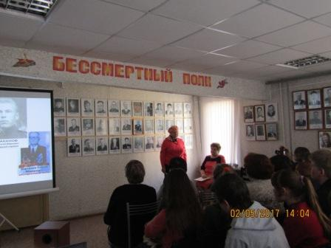 Любовью и гордостью за отца был наполнен её рассказ. Родился Алексей Иванович 30 октября 1922 года в Гдовском районе в крестьянской семье. Детство его было очень тяжелым. Его воспитывала бабушка. С 1944 года Алексей Иванович входил в состав партизанского отряда, которым командовал Светлов, сформированный на территории Гдовского района. А в 1944 году после освобождения города и района от немецко-фашистских захватчиков вступил в ряды Красной Армии в качестве бойца 56 стрелковой дивизии штурмового батальона. Был тяжело ранен в обе ноги, некоторое время находился в госпитале в Москве. Имеет боевые награды – орден Великой Отечественной войны, медали – За Отвагу и за Победу над Германией. Награждался юбилейными наградами. После войны вначале работал в Ленинградской области, а затем вернулся на гдовщину. Работал в МТС, в «Сельхозтехнике». Прожил долгую жизнь (его не стало в 2015 году). Всегда его отличали добросовестный труд, честность, порядочность, требовательность к себе и другим людям. В школьном музее накоплен богатый материал об учителе с 60-летним стажем ПЕТРОВЕ ИВАНЕ МИХАЙЛОВИЧЕ, уроженце д. Ручьи Гдовского района 1918 года. В 1937 году получен аттестат об окончании Гдовского педагогического училища. 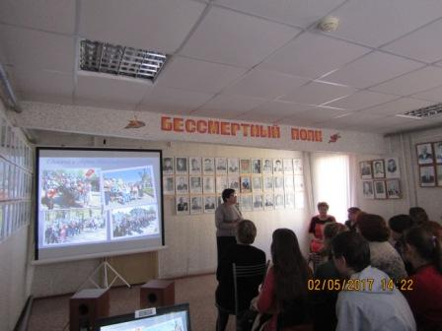 Первой школой, где преподавал Иван Михайлович, стала Излучьевская начальная школа Вейнской волости Гдовского района. 10 апреля 1941 года был призван в армию, зачислен в 461-й отдельный строительный батальон. Началась война. Батальон срочно перебросили под Лугу в г. Толмачево. Потом был Волховский фронт, оборона Ленинграда. Выполняя обязанности связного батальона, был послан на берег реки Оредеж с приказом, где 20-й роте надо было захватить дзот, а когда возвращался, был ранен и попал в госпиталь. В октябре 1945 года демобилизовался. После войны окончил Ленинградский Государственный Педагогический институт им. А.И. Герцена. Начиная с 1948 года, проработал в должности директора Луневщинской семилетней школы, Бешкинской восьмилетней школы, Трутневской основной школы Юшкинской волости Гдовского района 40 лет. За годы работы был удостоен почетных званий «Отличник народного просвещения» и «Заслуженный учитель школы РСФСР». Награжден медалью «За боевые заслуги», имеет юбилейные медали. Этими именами пополнится электронная база данных, создаваемая районной библиотекой.

